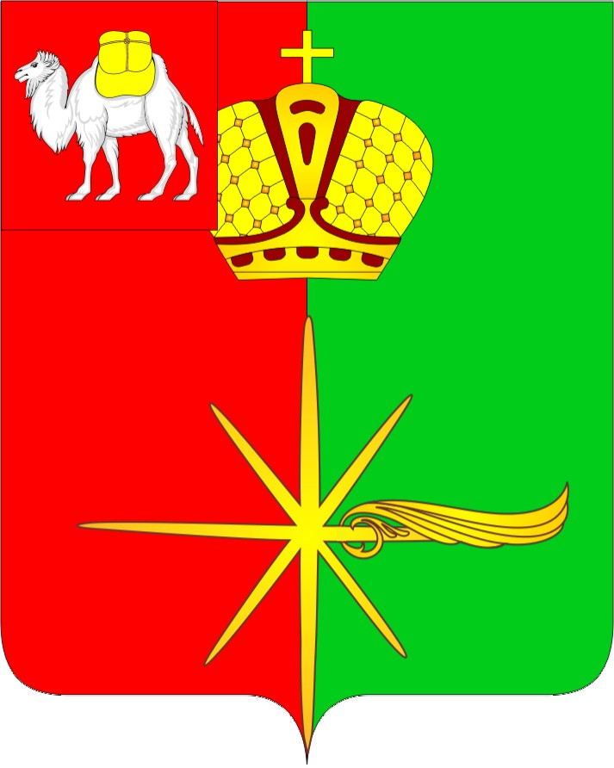
Челябинская область
СОВЕТ ДЕПУТАТОВ
КАРТАЛИНСКОГО ГОРОДСКОГО ПОСЕЛЕНИЯ

РЕШЕНИЕ

от 29 апреля 2014 г. № 43-н
О назначении публичных слушаний
по проекту решения Совета депутатов
Карталинского городского поселения
«О внесении изменений и дополнений
в Устав Карталинского городского поселения»

На основании Федерального закона от 06.10.2003 г. № 131-ФЗ «Об общих принципах организации местного самоуправления в Российской Федерации», Устава Карталинского городского поселения,
Совет депутатов Карталинского городского поселения РЕШАЕТ:
1. Назначить публичные слушания по проекту решения Совета депутатов Карталинского городского поселения «О внесении изменений и дополнений в Устав Карталинского городского поселения».
2.Публичные слушания по проекту решения Совета депутатов Карталинского городского поселения «О внесении изменений и дополнений в Устав Карталинского городского поселения» провести 08 июня 2015 года в 11.00 часов местного времени в актовом зале администрации Карталинского муниципального района по адресу: г.Карталы, ул.Ленина, 1.
3.Опубликовать, в средствах массовой информации, не менее чем за десять дней до дня проведения публичных слушаний, объявление о дате и месте проведения публичных слушаний.
4. Опубликовать в средствах массовой информации проект решения Совета депутатов Карталинского городского поселения «О внесении изменений и дополнений в Устав Карталинского городского поселения» (приложение 1).
5. Утвердить состав Оргкомитета по проведению публичных слушаний по проекту решения Совета депутатов Карталинского городского поселения «О внесении изменений и дополнений в Устав Карталинского городского поселения» (приложение 2).
6. Установить порядок учета предложений граждан по проекту решения Совета депутатов Карталинского городского поселения «О внесении изменений и дополнений в Устав Карталинского городского поселения» (приложение 3) и порядок участия граждан в обсуждении проекта решения Совета депутатов Карталинского городского поселения «О внесении изменений и дополнений в Устав Карталинского городского поселения» (приложение 4).

Председатель Совета депутатов
Карталинского городского поселения Н.И.Новокрещенова

Приложение 2
к решению Совета депутатов
Карталинского городского поселения
от 29 апреля 2015 года № 43-н

Состав
Оргкомитета по проведению публичных слушаний
по проекту решения Совета депутатов Карталинского городского поселения
«О внесении изменений и дополнений в Устав Карталинского городского поселения»

Новокрещенова Наталья Ивановна – председатель Совета депутатов Карталинского городского поселения
Тельнова Алёна Александровна - юрисконсульт Совета депутатов Карталинского городского поселения
Рыбаков Вячеслав Григорьевич – депутат Совета депутатов Карталинского городского поселения по избирательному округу №4.

Приложение 3
к решению Совета депутатов
Карталинского городского поселения
от 29 апреля 2015 года № 43-н

Порядок
учета предложений граждан
по проекту решения Совета депутатов Карталинского городского поселения «О внесении изменений и дополнений в Устав Карталинского городского поселения»

1. Предложения граждан по проекту решения Совета депутатов Карталинского городского поселения «О внесении изменений и дополнений в Устав Карталинского городского поселения» принимаются с момента официального опубликования проекта решения в средствах массовой информации.
2. Предложения граждан по проекту решения Совета депутатов Карталинского городского поселения «О внесении изменений и дополнений в Устав Карталинского городского поселения» подаются в письменной форме с указанием контактной информации (фамилия, имя отчество, место жительства, телефон, место работы или учебы) в Совет депутатов Карталинского городского поселения по адресу: 457351, Челябинская область, г.Карталы, ул. Ленина, д.1, где регистрируются и передаются на рассмотрение Оргкомитету по проведению публичных слушаний по проекту решения.
3. Прием письменных предложений по вопросам публичных слушаний заканчиваются за три дня до заседания по вопросу публичных слушаний.

Приложение 4
к решению Совета депутатов
Карталинского городского поселения
от 29 апреля 2015 года № 43-н

Порядок
участия граждан в обсуждении
проекта решения Совета депутатов Карталинского городского поселения
«О внесении изменений и дополнений в Устав Карталинского городского поселения»

1. Население Карталинского городского поселения, не менее чем за десять дней, извещается через средства массовой информации о проведении заседания публичных слушаний по обсуждению проекта решения Совета депутатов Карталинского городского поселения «О внесении изменений и дополнений в Устав Карталинского городского поселения».
2. Регистрация участников публичных слушаний по обсуждению проекта решения заканчивается за тридцать минут до начала заседания по вопросу публичных слушаний.
3. По итогам проведения публичных слушаний принимается итоговый документ.
Итоговый документ принимается путем прямого открытого голосования и подписывается председательствующим на публичных слушаниях и секретарем публичных слушаний.

